1. Syfte
Optimera det akuta ortopediska omhändertagandet och uppföljningen av fotledsfrakturer, samt minimera risken för missad eller fördröjd diagnos, på Kungälvs sjukhus.

2. Innehållsförteckning
- Syfte
- Innehållsförteckning
- Arbetsbeskrivning
- Bakgrund
- Initial handläggning
- Behandling
- Differentialdiagnoser
- Ansvar
- Relaterad information
  - AO-klassifikation
  - Lauge-Hansen klassifikation
  - Ortostyper
- Referensförteckning

3. Arbetsbeskrivning
Rutinen innebär genomförande av gemensamt arbetssätt för handläggning av fotledsfrakturer av ortopedläkare på Kungälvs sjukhus.

4. Bakgrund
Fotleden består av tre ben, fibula, tibia och talus. Leden hålls ihop av ligament där främre syndesmosligamentet mellan tibia och fibula är viktigt för stabiliteten i leden. Vid frakturer i både mediala och laterala malleolen är risken stor för instabilitet och det föreligger ofta operationsindikation.
Huden runt leden är tunn och man har vanligtvis lite mjukdelar i området. Detta gör att området kring fotleden har hög risk för att få en uttalad svullnad och blåsbildning. Medialt så kan man även utveckla hudnekroser då malleolen vid dislokation trycker mot huden. Tidig reposition vid luxation är därför viktigt. Vid luxation dislocerar tibia oftast ventralt om talus i ett pronerat läge.
Lämpliga klassifikationer för hjälp vid handläggning av fotledsfrakturer är dels AO och dels Lauge-Hansen. AO klassifikationen klargör utseendet och svårighetsgraden på frakturen väl, medan Lauge-Hansen som är baserad på kadaverstudier beskriver skademekanismen på ett väldigt bra sätt. De båda klassifikationerna finns beskrivna under ”Relaterad information” längre ned, alternativt via länkarna:
AO https://www2.aofoundation.org/wps/portal/surgery?showPage=diagnosis&bone=Tibia&segment=Malleoli
Lauge-Hansen http://www.radiologyassistant.nl/en/p420a20ca7196b/ankle-fracture-weber-and-lauge-hansen-classification.html

5. Initial handläggning
Sammanfattande flödesschema
Synlig felställning?
Luxation?
Kontrollera distalstatus
Repositionsförsök
Kontrollera distalstatus.
Vid svår smärta överväg
gipsskena som smärtlindring.
Röntga.
JA
NEJ
MISSTANKE OM FOTLEDSFRAKTUR
Är frakturen reponerbar?
Gipsa.
Röntga.
Kontakta bakjour för
ställningstagande till
omedelbar eller
snar operation.
JA
Kontakta bakjour

för ställningstagande

till omedelbar

operation.
Operation?
NEJ
Isolerad lateral malleolfraktur
med ringa dislokation (<3 mm),
i eller nedom syndesmoshöjd, och
utan gaffelvidgning?
Luxation eller kraftig felställning?
JA
NEJ
Gips/ortos.

Ställningstagande

till trombosprofylax.

Konservativ behandling
med lämplig uppföljning.
Hotade mjukdelar?
JA
Öppen fraktur?
NEJ
Operationsanmäl,
Ordinera läkemedel

enligt mall för
övriga frakturer.
JA
Öppen fraktur?
Ge iv antibiotika!
JA
NEJ
Konservativ behandling,
med lämplig uppföljning.
Kontakt med bakjour för

eventuell snar operation.

Stabilisera i gipsskena med
AV-pump.
Gips/ortos.

Stäm av operationsbehov

med ortopedspecialist.
Ställningstagande

till trombosprofylax
JA
NEJ
NEJ
JA
NEJ
Anamnes
-Aktuella sjukdomar? Ålder? Gångare? Använder patienten rullstol eller rullator t.ex.? Allmäntillstånd? Osteoporos? Blodförtunnande behandling? Funktionsnivå?
- Skademekanism? Tidpunkt för skadan? Hög-låg energiskada? Har patienten kunnat gå efter skadan?
Var noga med skademekanismen då en högenergiskada indikerar högre risk för blåsbildning, dislokation samt mer komplexa skelettskador.

Klinisk undersökning
- Ta bort ev vakuumkuddar och dylikt
- Felställning? Uppenbar instabilitet? Öppen skada?
- Sår? Blåsor? Svullnad? Rynkbar hud?
- Status medialt, lateralt? Status proximalt? – Undersök från knä till fot.
- Distalstatus

Röntgenundersökning
- Grundprincipen är att misstänkta fotledsfrakturer röntgas.
- Synligt felställd fraktur reponeras innan röntgen
- Röntgen av underbenet bör frikostigt inkluderas vid palpationsömhet proximalt i underbenet, samt om fotledsröntgen inger misstanke om syndesmosvidgning utan skelettskada.
- Datortomografi är sällan aktuell som primär undersökning, men kan bli aktuell för kartläggning av fraktur innan operation eller om slätröntgen är inkonklusiv

Teknik - Reponering och gipsning av luxerad fotled:
Lägg patienten i ryggläge. Förklara vad som kommer att ske och att smärtorna kommer att minska efter reposition. Ge Morfin och Stesolid intravenöst. Be en assistent flektera i knäleden. Ta ett stadigt tag under hälen med ena handen, den andra handen håller du i underbenet. Under traktion dorsalextendera och supinera fotleden tills du har ett visuellt bättre läge. Anlägg en underbensgipsskena ev. en gips över knäleden vid gravt instabil skada samt lätt flekterat läge i knäleden för att undvika re-dislokation. Foten kan gipsas i supinerat läge ifall gravt ostabil. Se till att foten i gipsen är fortsatt reponerad.
Vid hotande hud medialt utan luxation: Gipsa foten i supinerat läge med fotleden i 90° för att om möjligt avlasta huden medialt.

Prioritering inför operation

Fördröjning av kirurgi på grund av mjukdelsstatus är ett beslut som ska fattas av ortopedspecialist. Ej rynkbar hud i direkt anslutning till frakturtillfälle är inte en absolut kontraindikation för kirurgi.
Omedelbar operation: De frakturer som måste direkt till operation är de frakturer som inte går att reponera till acceptabelt läge på akuten.
Inom 6 timmar: Kraftigt felställda frakturer med hotade mjukdelar ska reponeras och stabiliseras på akuten innan de skickas på röntgen. Är frakturläget bra bör de opereras inom 6 timmar, det vill säga även nattetid.
Inom 7 dagar: Övriga frakturer får planeras snarast möjligt men inom 7 dagar. Viktigt att initiera antisvullnadsterapi under väntetiden (pump, högläge, etc).
Waran och NOAK:s är ingen absolut kontraindikation för operation. Waran kan reverseras med Ocplex eller motsvarande. Dagtid är det lämpligt att bakjour vidtalas innan patientens fasta bryts, för att inte missa tillfälle till tidig operation.
Vid öppna frakturer. Ge antibiotika intravenöst vid ankomst. Kontakta bakjour för vidare handläggning. Gravt öppen (ej enbart genomstick) fraktur är i allmänhet indikation för akut kirurgi.

6. Behandling
Behandling:
A1 skada: Stabil skada. Kan behandlas med Walker-ortos, stigbygelortos eller elastisk linda. Ingen röntgenkontroll behövs.
A2-A3 skada: Oftast instabil. Operationsfall.
B1 skada: Kan vara stabil eller instabil. Röntgen och kliniken avgör. Vid tveksamhet får patienten belasta i cirkulärgips eller Walker-ortos med röntgenkontroll inom 7–10 dagar. I andra hand kan man anmäla patient för stabilitetstest i narkos. Vid stabil skada plastgips, belastning till smärtgräns och röntgenkontroll 10–14 dagar.
B2-B3 skada: Instabil. I allmänhet operationsfall.
C1-C3 skada: Instabil. I allmänhet operationsfall.
Öppna frakturer handläggs skyndsamt. Intravenöst antibiotikum på akuten. Spolning och rengöring. Steril duk över såret. Kontakt med bakjour!
Olika faktorer kan påverka handläggningen av dessa frakturer. Ålder, samsjuklighet, gångare etc. Dessa är endast rekommendationer och måste anpassas utifrån patienten.

Avsteg och/eller modifiering av från kirurgisk behandling
Särskilda överväganden avseende såväl eventuell kirurgi och uppföljning bör göras avseende följande patienter:
- Icke-gångare där absolut ledkongruens inte behöver vara målet
- Diabetiker, särskilt de med angioneuropati
- Patienter med nedsatt perifer cirkulation
- Patienter med nedsatt compliance
- Äldre osteoporotiker

Inläggning:
Patienter som ska opereras inom 24 h läggs i allmänhet in. För övriga avgörs behovet av inneliggande vård av funktionsnivå, smärtpåverkan, samsjuklighet etc.

Fotleden ska vara stabiliserad i gipsskena. Eventuellt kan man anbringa en AV-pump, glöm inte att överrapportera detta till avdelningen så att de kopplar in pumpen. Denna läggs innanför gipset för att motverka ödem. Detta fungerar dock inte på instabila frakturer då gipset inte får lika bra passform med en pump. Dessa ska opereras innan svullnaden tillstöter.
Ordinera högläge.
Op-anmäl i Orbit och meddela narkos. Patienten ska svälta.
Ordinera läkemedel enligt mall ”orto. Fraktur övrig”

Operationsteknik:
Operationsteknik beror på olika faktorer. Typ av fraktur, ålder, osteoporos, andra sjukdomar som t.ex. diabetes och adaptiv vs. stabil osteosyntes.

Postoperativ vård:
Vi har delat upp rekommendationerna i stabil vs. adaptiv osteosyntes. Dessa är rekommendationer och avsteg kan göras av operatör

Alla undantag från nämnda standardspår skall dokumenteras och då med fixationstid, planerade gipsbyten, eventuella önskade röntgenkontroller och belastningsgrad.

I operationsberättelsen anges – ”Postoperativ vård enligt Rutin Fotledsfraktur för stabil osteosyntes.”, alternativt ”Postoperativ vård enligt Rutin Fotledsfraktur för adaptiv osteosyntes”, med tillägg av eventuella avsteg.

A. Stabil Osteosyntes
Postoperativ vård enligt Rutin Fotledsfraktur för stabil osteosyntes innebär:
- Postoperativ röntgenkontroll – remiss skrivs direkt av operatören
- Underbensgips, plast eller kalk postoperativt
- Avgipsning med suturborttagning och byte till Walker-ortos efter 2(-3) veckor på ortopedmottagningen hos gipstekniker eller motsv.
- Fri rörelseträning efter bytet till ortos
- Belastning till smärtgräns under hela immobiliseringstiden, undantaget då syndesmosskruv använts då avlastning med kryckkäppar används fram tills skruven är borttagen
- Trombosprofylax 7–10 dagar postoperativt.
- Återbesök hos läkare för klinisk kontroll, på ortopedmottagningen, 6 veckor postoperativt
B. Adaptiv Osteosyntes
Postoperativ vård enligt Rutin Fotledsfraktur för adaptiv osteosyntes innebär:
- Postoperativ röntgenkontroll – remiss skrivs direkt av operatören
- Underbensgips, plast eller kalk postoperativt
- Omgipsning med suturborttagning efter 2(-3) veckor, på ortopedmottagningen hos gipstekniker.
- Icke belastningsbar osteosyntes, Stegmarkerande avlastning under hela immobiliseringstiden
- Trombosprofylax 7–10 dagar postoperativt.
- Återbesök hos läkare, i första hand operatören, på ortopedmottagningen 6 veckor postoperativt. Då tas ställning till eventuell förlängd gipstid och belastningsgrad.
- Eventuell ytterligare röntgenkontroll bestäms i första hand av operatör, och remiss för detta dikteras då tillsammans med operationsberättelsen.

Syndesmosskruv
Om man väljer ställskruv ska denna i standardfallet extraheras inom 8–10 veckor postoperativt. Kryckkäppar används fram tills skruven är borttagen för att minska risken för skruvbrott.
Operationsanmälan dokumenteras och görs, av operatören i samband med diktering av operationsberättelsen.

Konservativ behandling
För icke-opererade patienter som gipsbehandlas är grunden 6 v gipstid med byte hos gipstekniker halvvägs. Belastning i regel till smärtgräns om inte annat anges.
Hos diabetiker bör gipstiden i allmänhet förlängas med i storleksordningen 50-100%, dvs snarare 9-12 veckor.

Trombosprofylax
7-10 dagar trombosprofylax till opererade patienter. Vid konservativ behandling ska man avgöra ifall patient har riskfaktorer för DVT eller inte.
Exempel på riskfaktorer:
• Tidigare venös tromboembolism eller känd trombofili
• P-piller eller behandling med östrogen
• Graviditet
• Uttalad ödemtendens eller pares i nedre extremiteter
• Reoperation eller infektion inom cirka 1 månad postoperativt
• Hög ålder, fetma, malignitet, immobilisering. Rökning.

7. Differentialdiagnoser
Fotledsdistorsion
Oftast behövs röntgen för att utesluta fraktur

Syndesmosruptur
Gaffelvidgning utan skelettskada men med svullnad och hematom. Handläggs som C3-fraktur. Om diagnostisk osäkerhet kan stabilitetstest på operation vara aktuellt.

Distal tibiafraktur
Ofta ledengagerande högenergiskador - pilonfraktur

Peroneusseneskada eller luxation
Löper bakom laterala malleolen. I enstaka fall kan indirekta skelettröntgenfynd finnas – dislocerat os peroneum eller sk fleck sign vid ruptur av övre extensorretinaklet.

Proximal metatarsale V fraktur
Kan också uppkomma vid supinationsvåld

Talusfraktur
Särskilt fraktur av proc lateralis

8. Ansvar
Innehållsansvarig ansvarar för att rutinen revideras. MLA/verksamhetschef ansvarar för att rutinen följs. Avsteg rapporteras i MedControl PRO.

9. Relaterad information

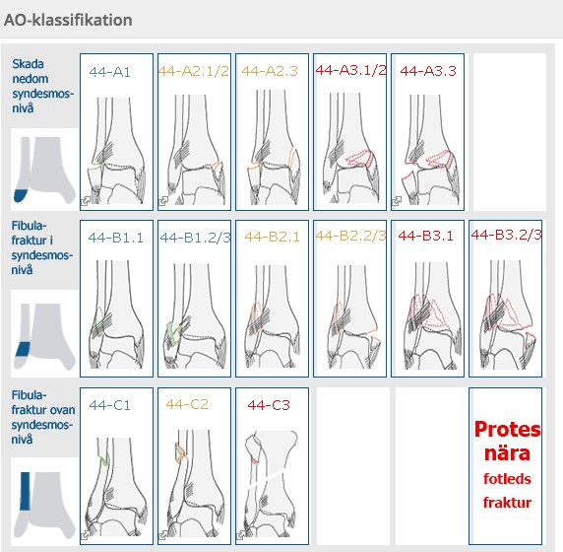
a

A1 Isolerad lateral malleolfraktur nedom ledspringenivå
A2.1/2 Lateral ledbandsskada eller avulsionsfraktur nedom ledspringenivå och medial malleolfraktur
A2.3 Tvär lateral malleolfraktur nedom ledspringenivå och medial malleolfraktur
A3.1/2 Lateral ledbandsskada eller avulsionsfraktur nedom ledspringenivå och posteromedial malleolfraktur A3.3 Tvär lateral malleolfraktur nedom ledspringenivå och posteromedial malleolfraktur

B1.1 Odislocerad lateral malleolfraktur i syndesmosnivå utan någon medial skada
B1.2/3 Dislocerad eller komminut lateral malleolfraktur i syndesmosnivå utan någon medial skada
B2.1 Enkel lateral malleolfraktur i syndesmosnivå med medial ligamentskada
B2.2/3 Enkel eller komminut lateral malleolfraktur i syndesmosnivå med medial malleolfraktur
B3.1 Lateral malleolfraktur och bakre malleolfraktur samt medial ligamentskada
B3.2/3 Enkel eller komminut lateral malleolfraktur och bakre malleolfraktur samt medial malleolfraktur

C1 Medial ligamentskada eller malleolfraktur och enkel fibulafraktur ovan syndesmosnivå
C2 Medial ligamentskada eller malleolfraktur och komminut fibulafraktur ovan syndesmosnivå
C3 Medial ligamentskada eller malleolfraktur och fibulafraktur högt över syndesmosnivå (Maissoneuvefraktur)

Lauge-Hansen klassifikation, jämförd med AO-klassifikationen
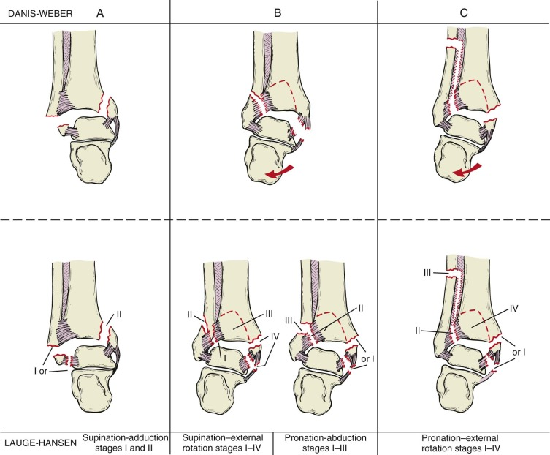

Correlation of the Danis-Weber (Arbeitsgemeinschaft für Osteosynthesefragen/American Society for Internal Fixation [AO/ASIF]) and the Lauge-Hansen classification systems for malleolar fractures. The Danis-Weber system is based on the level of the fibular fracture, and the Lauge-Hansen system is based on experimentally verified injury mechanisms. Type B injuries can be produced by two mechanisms: supination-external rotation and pronation-abduction

Ortostyper:

Walkerortos:

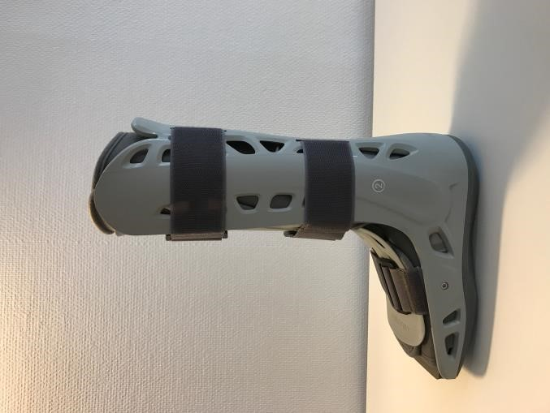

Stigbygelortos:

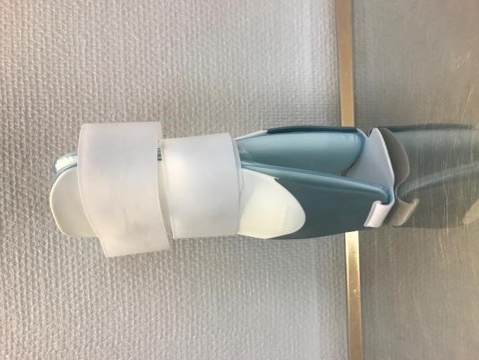

10. Referensförteckning

RUTIN Fotledsfrakturer – Ortopediska handläggning av fotledsfrakturer. Sahlgrenska Universitetssjukhuset

Skeletal Trauma: Basic Science Management, and Reconstruction, Fifth Edition. Browner et al 2015

Behandlingsrutin och PM Fotledsfrakturer, Jönköpings sjukvårdsområde

